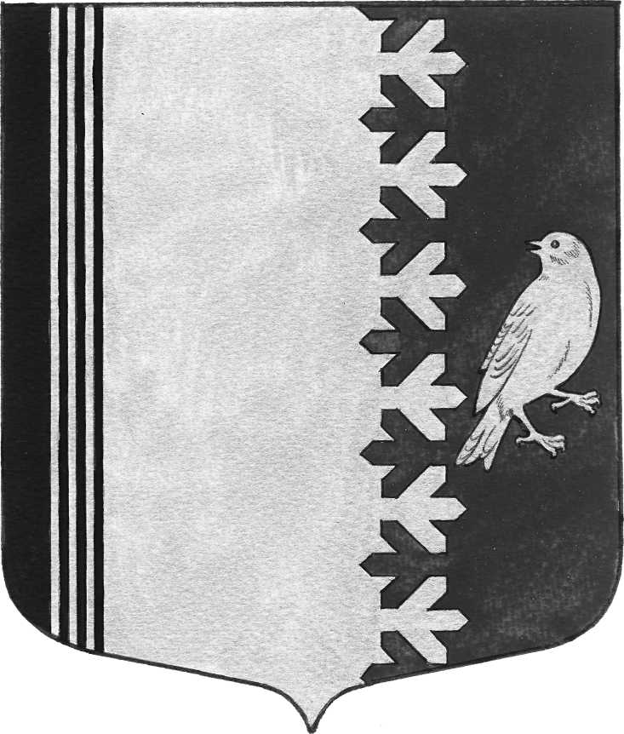
АДМИНИСТРАЦИЯ МУНИЦИПАЛЬНОГО ОБРАЗОВАНИЯ
ШУМСКОЕ СЕЛЬСКОЕ ПОСЕЛЕНИЕ
КИРОВСКОГО МУНИЦИПАЛЬНОГО РАЙОНА
ЛЕНИНГРАДСКОЙ ОБЛАСТИ

П О С Т А Н О В Л Е Н И Е
от 08 августа 2023 года № 135
О внесении изменений в постановление администрации муниципального образования Шумское сельское поселение Кировского муниципального района Ленинградской области от 17 апреля 2023 года №74 «Об определении мест на территории муниципального образования Шумское сельское поселение Кировского муниципального района Ленинградской области, на которые запрещается возвращать животных без владельцев»

В соответствии с частью 6.1. статьи 18 Федерального закона от 27 декабря 2018 года №498-ФЗ «Об ответственном обращении с животными и о внесении изменений в отдельные законодательные акты Российской Федерации», Федеральным законом от 06 октября 2003 года №131-ФЗ «Об общих принципах организации местного самоуправления в Российской Федерации», на основании Устава муниципального образования Шумское сельского поселения Кировского муниципального района Ленинградской области, администрация постановляет:
1.Внести изменения в постановление администрации муниципального образования Шумское сельское поселение Кировского муниципального района Ленинградской области от 17 апреля 2023 года №74 «Об определении мест на территории муниципального образования Шумское сельское поселение Кировского муниципального района Ленинградской области, на которые запрещается возвращать животных без владельцев», изложив абзац 8 пункта 1 постановления в следующей редакции:
«-станции, вокзалы,( п.ст.Вобокало, ул.Привокзальная ж/д станция Войбокало, п.ст.Новый-Быт ж/д станция Новый-Быт) остановки общественного транспорта, проезжие части автомобильных дорог, остановки школьного автобуса ( у зд. ул.Советская,д.22, ул.ПМК-17 у д.23).
2.Настоящее постановление вступает в силу со дня его официального опубликования.
и.о.главы администрации В.В.Иванова

